9 DE MAYO: DÍA DE EUROPA

Propuesta de Trabajo:

. Realización de la Ficha 1 y/o de la Ficha 2.

. Hacer un trabajo sobre algun (algunos) países de la Unión Europea.
..........

FICHA 1 | FICHA 2

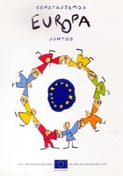


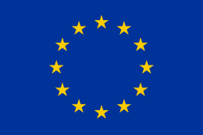
9 de Mayo: Día de Europa

Ficha 1
INICIO

1.- Copia-Dibuja la bandera de la UniónEuropea http://es.wikipedia.org/wiki/Uni%C3%B3n_Europea#Historia

2.- ¿Por qué se celebra el 9 de Mayo el día de Europa? http://es.wikipedia.org/wiki/Uni%C3%B3n_Europea#Historia
3.- Cuáles son los 6 primeros países que se unen?

4.- Qué 3 países se unen en el año 1973?
4.- Qué 3 países se unen en el año 1973?
5.- Qué 3 países se unen en el año 1973?
6.- ¿Qué países se unen en el año 1986?

7.- ¿Y en el año 1995?
8.- ¿Y en el año 2.004?

9.- ¿Cuántos países forman actualmente la Unión Europea?

10.- ¿En qué mes y en qué año se aprueba el Tratado por el que se establece una Constitución para Europa?

11.- ¿Cuántos habitantes tiene la Unión Europea?
12.- Escribe los 5 idiomas más hablados en la Unión Europea:

INICIO
9 DE Mayo: Día de EUROPA

FICHA 2
INICIO

PAÍS | CAPITAL | IDIOMA | MONEDA | POBLACIÓN | GENTILICIO | BANDERA | OTRAS COSAS
INICIO
EUROPA

PAÍS | CAPITAL | IDIOMA | MONEDA | POBLACIÓN | GENTILICIO | BANDERA | OTRAS COSAS

EUROPA
INICIO

PAÍS | CAPITAL | IDIOMA | MONEDA | POBLACIÓN | GENTILICIO | BANDERA | OTRAS COSAS

